|  |  |  |
| --- | --- | --- |
| Шкільна газета | | |
| 210 річниці від дня народження Маркіяна Шашкевича | | |
| Шашкевич Маркіян Семенович Чому ми пам’ятаємо та поважає Шашкевича? Маркіян Семенович –  [український](https://uk.wikipedia.org/wiki/%D0%97%D0%B0%D1%85%D1%96%D0%B4%D0%BD%D0%B0_%D0%A3%D0%BA%D1%80%D0%B0%D1%97%D0%BD%D0%B0) ([галицький](https://uk.wikipedia.org/wiki/%D0%93%D0%B0%D0%BB%D0%B8%D1%87%D0%B8%D0%BD%D0%B0)) пророк («Будитель»), [письменник](https://uk.wikipedia.org/wiki/%D0%9F%D0%B8%D1%81%D1%8C%D0%BC%D0%B5%D0%BD%D0%BD%D0%B8%D0%BA), [поет](https://uk.wikipedia.org/wiki/%D0%9F%D0%BE%D0%B5%D1%82), духовний просвітитель, натхненник національного пробудження Галичини. Шашкевича називають тим, хто повернув українську мову Галичині. Головною його заслугою була популяризація простої народної мови, в умовах ХІХ століття - абсолютної полонізації та онімечення.  Маючи 25 років, Маркіян із ще двома товаришами-священиками у трьох львівських церквах одночасно вперше виголосили промови українською мовою. У 1836-ому це вважалося неабияким викликом.  Шашкевич виступав проти намагань запровадити до “руського” письма в Галичині польський алфавіт - “латинку”. Шашкевичу належить перша “Читанка” для дітей і сам термін “читанка” впровадив теж він.  Перша книжка живою народно українською мовою - “Русалка Дністрова” - творіння Маркіяна Шашкевича. Вона вийшла у 1837-ому - це за три роки до публікації “Кобзаря”. Разом з двома іншими творцями “Русалки”, Маркіян заснував гурток прогресивної української молоді - “Руська Трійця”, учасники якого збирали фольклор, досліджували старовину, писали тори українською. Те, яку цінність мала праця Шашкевича для українців, можна оцінити за масштабами дійства перепоховання поета, яке відбулось через 50 років після його смерті. | Підлисся. Садиба “Галицького Будителя” Життєпис письменника | |
| А Бог неспинний є у ласці своїй  І в доброті до племені людського –  Своїх посланників нам посилає  знову,  Та не завжди свідомі ми є того…  Зеновій – Тарас Масний  Народився в селі [Підлисся](https://uk.wikipedia.org/wiki/%D0%9F%D1%96%D0%B4%D0%BB%D0%B8%D1%81%D1%81%D1%8F" \o "Підлисся) (тоді [Золочівського округу](https://uk.wikipedia.org/wiki/%D0%97%D0%BE%D0%BB%D0%BE%D1%87%D1%96%D0%B2%D1%81%D1%8C%D0%BA%D0%B8%D0%B9_%D0%BE%D0%BA%D1%80%D1%83%D0%B3), [Королівство Галичини та Володимирії](https://uk.wikipedia.org/wiki/%D0%9A%D0%BE%D1%80%D0%BE%D0%BB%D1%96%D0%B2%D1%81%D1%82%D0%B2%D0%BE_%D0%93%D0%B0%D0%BB%D0%B8%D1%87%D0%B8%D0%BD%D0%B8_%D1%82%D0%B0_%D0%92%D0%BE%D0%BB%D0%BE%D0%B4%D0%B8%D0%BC%D0%B8%D1%80%D1%96%D1%97), тепер [Золочівський район](https://uk.wikipedia.org/wiki/%D0%97%D0%BE%D0%BB%D0%BE%D1%87%D1%96%D0%B2%D1%81%D1%8C%D0%BA%D0%B8%D0%B9_%D1%80%D0%B0%D0%B9%D0%BE%D0%BD), [Львівська область](https://uk.wikipedia.org/wiki/%D0%9B%D1%8C%D0%B2%D1%96%D0%B2%D1%81%D1%8C%D0%BA%D0%B0_%D0%BE%D0%B1%D0%BB%D0%B0%D1%81%D1%82%D1%8C), [Україна](https://uk.wikipedia.org/wiki/%D0%A3%D0%BA%D1%80%D0%B0%D1%97%D0%BD%D0%B0)) в родині греко-католицького священника. Зокрема, мав брата Миколу (1812—11.11.1864, [Лолин](https://uk.wikipedia.org/wiki/%D0%9B%D0%BE%D0%BB%D0%B8%D0%BD" \o "Лолин)), який служив якийсь час у [Мізуні](https://uk.wikipedia.org/w/index.php?title=%D0%9C%D1%96%D0%B7%D1%83%D0%BD%D1%8C&action=edit&redlink=1" \o "Мізунь (ще не написана)) поблизу м. [Долини](https://uk.wikipedia.org/wiki/%D0%94%D0%BE%D0%BB%D0%B8%D0%BD%D0%B0_(%D0%BC%D1%96%D1%81%D1%82%D0%BE)" \o "Долина (місто)). Навчався у початковій школі в [Білому Камені](https://uk.wikipedia.org/wiki/%D0%91%D1%96%D0%BB%D0%B8%D0%B9_%D0%9A%D0%B0%D0%BC%D1%96%D0%BD%D1%8C_(%D0%97%D0%BE%D0%BB%D0%BE%D1%87%D1%96%D0%B2%D1%81%D1%8C%D0%BA%D0%B8%D0%B9_%D1%80%D0%B0%D0%B9%D0%BE%D0%BD)), міській [нормальній школі](https://uk.wikipedia.org/wiki/%D0%9D%D0%BE%D1%80%D0%BC%D0%B0%D0%BB%D1%8C%D0%BD%D0%B0_%D1%88%D0%BA%D0%BE%D0%BB%D0%B0) (закінчив 1823 року) та домініканській гімназії (1823—1825) у Львові, [Бережанській гімназії](https://uk.wikipedia.org/wiki/%D0%91%D0%B5%D1%80%D0%B5%D0%B6%D0%B0%D0%BD%D1%81%D1%8C%D0%BA%D0%B0_%D0%B3%D1%96%D0%BC%D0%BD%D0%B0%D0%B7%D1%96%D1%8F) (тут якийсь час входив до однієї з польських таємних організацій), був вільним слухачем [Львівського університету](https://uk.wikipedia.org/wiki/%D0%9B%D1%8C%D0%B2%D1%96%D0%B2%D1%81%D1%8C%D0%BA%D0%B8%D0%B9_%D1%83%D0%BD%D1%96%D0%B2%D0%B5%D1%80%D1%81%D0%B8%D1%82%D0%B5%D1%82).  1836 року виголосив першу промову українською мовою в музеї семінарії перед представниками духовної влади, запрошеними гостями. 14 жовтня того року в соборі Св. Юра виголосив свою проповідь (водночас з Юліяном [Величковським](https://uk.wikipedia.org/wiki/%D0%92%D0%B5%D0%BB%D0%B8%D1%87%D0%BA%D0%BE%D0%B2%D1%81%D1%8C%D0%BA%D0%B8%D0%B9) в [Успенській церкві](https://uk.wikipedia.org/wiki/%D0%A3%D1%81%D0%BF%D0%B5%D0%BD%D1%81%D1%8C%D0%BA%D0%B0_%D1%86%D0%B5%D1%80%D0%BA%D0%B2%D0%B0_(%D0%9B%D1%8C%D0%B2%D1%96%D0%B2)), [Миколою Устияновичем](https://uk.wikipedia.org/wiki/%D0%A3%D1%81%D1%82%D0%B8%D1%8F%D0%BD%D0%BE%D0%B2%D0%B8%D1%87_%D0%9C%D0%B8%D0%BA%D0%BE%D0%BB%D0%B0_%D0%9B%D0%B5%D0%BE%D0%BD%D1%82%D1%96%D0%B9%D0%BE%D0%B2%D0%B8%D1%87) — [церкві св. Параскеви](https://uk.wikipedia.org/wiki/%D0%A6%D0%B5%D1%80%D0%BA%D0%B2%D0%B0_%D1%81%D0%B2%D1%8F%D1%82%D0%BE%D1%97_%D0%9F%D0%B0%D1%80%D0%B0%D1%81%D0%BA%D0%B5%D0%B2%D0%B8_%D0%9F%27%D1%8F%D1%82%D0%BD%D0%B8%D1%86%D1%96_(%D0%9B%D1%8C%D0%B2%D1%96%D0%B2))). Через те, що ректор Телеховський не дозволив би цього, подав йому текст, укладений польською мовою.  1838 року закінчив [Львівську духовну семінарію](https://uk.wikipedia.org/wiki/%D0%9B%D1%8C%D0%B2%D1%96%D0%B2%D1%81%D1%8C%D0%BA%D0%B0_%D0%B4%D1%83%D1%85%D0%BE%D0%B2%D0%BD%D0%B0_%D1%81%D0%B5%D0%BC%D1%96%D0%BD%D0%B0%D1%80%D1%96%D1%8F_%D0%A1%D0%B2%D1%8F%D1%82%D0%BE%D0%B3%D0%BE_%D0%94%D1%83%D1%85%D0%B0). За даними [Романа Горака](https://uk.wikipedia.org/wiki/%D0%93%D0%BE%D1%80%D0%B0%D0%BA_%D0%A0%D0%BE%D0%BC%D0%B0%D0%BD_%D0%94%D0%BC%D0%B8%D1%82%D1%80%D0%BE%D0%B2%D0%B8%D1%87), висвячений 20 травня 1838 митрополитом [Михайлом Левицьким](https://uk.wikipedia.org/wiki/%D0%9C%D0%B8%D1%85%D0%B0%D0%B9%D0%BB%D0%BE_(%D0%9B%D0%B5%D0%B2%D0%B8%D1%86%D1%8C%D0%BA%D0%B8%D0%B9)). Був | **Домініканська та Бережанська гімназії**      **Львівська духовна семінарія** |

|  |  |  |
| --- | --- | --- |
|  | | Руська трійцяНа початку 30-х років XIX ст. центром національного життя та національного руху в Галичині стає Львів Саме тут виникає напівлегальне демократично-просвітницьке та літературне угруповання "Руська трійця". Таку назву воно отримало тому, що його засновниками були троє друзів-студентів Львівського університету і водночас вихованців греко-католицької духовної семінарії:  М. Шашкевич (1811-1843),  І. Вагилевич (1811-1866),  Я. Головацький (1814-1888)  Вони активно виступили на захист рідної української мови (термін "руська" для галичан означав українська). Перебуваючи під значним впливом ідейних віянь романтизму, національно-визвольних змагань поляків, творів істориків (Д. Бантиша-Каменського), етнографів (М. Максимовича) та літераторів (І. Котляревського) з Наддніпрянської України, члени "Руської трійці" своє головне завдання вбачали в піднесенні статусу української мови, розширенні сфери ЇЇ вжитку і впливу, прагненні "підняти дух народний, просвітити народ", максимально сприяти пробудженню його національної свідомості.  Свою діяльність члени гуртка розпочали з вивчення життя, традицій та історії власного народу. Із записниками в руках Я. Головацький та І. Вагилевич побували в багатьох містечках та селах Галичини, Буковини та Закарпаття. Наслідком цього своєрідного "ходіння в народ" стали не тільки численні добірки матеріалів з народознавства, фольклористики, історії та мовознавства, а й знання реального сучасного становища українського народу під іноземним гнітом.  Першою пробою сил для членів гуртка став рукописний збірник власних поезій та перекладів під назвою "Син Русі" (1833), у якому вже досить чітко пролунали заклики до народного єднання та національного пробудження. Наступним кроком "Руської трійці" став підготовлений До Друку збірник "Зоря" (1834), який містив народні пісні, оригінальні твори гуртківців, історичні та публіцистичні матеріали. Лейтмотивом збірки було засудження іноземного панування, уславлення визвольної боротьби Народу, оспівування козацьких ватажків - Б. Хмельницького та С. Наливайка. Прозвучав у збірці і заклик до єднання українців Галичини і Наддніпрянщини. Слід зазначити, що видання цієї книжки було заборонене і віденською, І львівською цензурою.  У 1836 р. М. Шашкевич підготував підручник для молодших школярів - "Читанку", написаний живою розмовною українською мовою (термін "читанка" належить самому М. Шашкевичу).  Наприкінці 1836 р. у Будапешті побачила світ "Русалка Дністровая". І хоча ідеї визволення прозвучали в ній із значно меншою силою, ніж у "3орі", лише 200 примірників цієї збірки потрапили до рук читачів, решту було конфісковано. Що ж злякало офіційну владу цього разу? Це був новаторський твір і за формою, і за змістом. Він написаний живою народною мовою, фонетичним правописом, "гражданським" шрифтом. Все це робило її близькою і зрозумілою широким народним верствам. |
| призначений парафіяльним священиком у селах Львівщини: спочатку — в [Гумниськах](https://uk.wikipedia.org/wiki/%D0%93%D1%83%D0%BC%D0%BD%D0%B8%D1%81%D1%8C%D0%BA%D0%B0_(%D0%91%D1%83%D1%81%D1%8C%D0%BA%D0%B8%D0%B9_%D1%80%D0%B0%D0%B9%D0%BE%D0%BD)" \o "Гумниська (Буський район)), де була плебанія в жалюгідному стані з гнилою підлогою, через це 3 жовтня 1838 писав у листі до консисторії прохання про переведення в інше місце, зокрема, через вагітність дружини. Потім — в [Нестаничах](https://uk.wikipedia.org/wiki/%D0%9D%D0%B5%D1%81%D1%82%D0%B0%D0%BD%D0%B8%D1%87%D1%96" \o "Нестаничі) Холоївського деканату (скерування отримав 18 жовтня) і Новосілках.  Під час навчання в семінарії Шашкевич спільно з [Яковом Головацьким](https://uk.wikipedia.org/wiki/%D0%93%D0%BE%D0%BB%D0%BE%D0%B2%D0%B0%D1%86%D1%8C%D0%BA%D0%B8%D0%B9_%D0%AF%D0%BA%D1%96%D0%B2_%D0%A4%D0%B5%D0%B4%D0%BE%D1%80%D0%BE%D0%B2%D0%B8%D1%87) та [Іваном Вагилевичем](https://uk.wikipedia.org/wiki/%D0%92%D0%B0%D0%B3%D0%B8%D0%BB%D0%B5%D0%B2%D0%B8%D1%87_%D0%86%D0%B2%D0%B0%D0%BD) згуртував національно свідому молодь ([І. Білинський](https://uk.wikipedia.org/wiki/%D0%91%D1%96%D0%BB%D0%B8%D0%BD%D1%81%D1%8C%D0%BA%D0%B8%D0%B9_%D0%86%D0%B2%D0%B0%D0%BD_%D0%93%D1%80%D0%B8%D0%B3%D0%BE%D1%80%D0%BE%D0%B2%D0%B8%D1%87), Ф. Мінчакевич, М. Козловський, А. Величковський, [Г. Ількевич](https://uk.wikipedia.org/wiki/%D0%86%D0%BB%D1%8C%D0%BA%D0%B5%D0%B2%D0%B8%D1%87_%D0%93%D1%80%D0%B8%D0%B3%D0%BE%D1%80%D1%96%D0%B9_%D0%A1%D1%82%D0%B5%D0%BF%D0%B0%D0%BD%D0%BE%D0%B2%D0%B8%D1%87) та ін.), яка стала на боротьбу за національно-культурне відродження на західноукраїнських землях, зокрема за відродження української мови в письменстві й церковних проповідях (*див.* [«Руська трійця»](https://uk.wikipedia.org/wiki/%D0%A0%D1%83%D1%81%D1%8C%D0%BA%D0%B0_%D1%82%D1%80%D1%96%D0%B9%D1%86%D1%8F)). Результатом їхньої діяльності була підготовка [рукописів](https://uk.wikipedia.org/wiki/%D0%A0%D1%83%D0%BA%D0%BE%D0%BF%D0%B8%D1%81), збірок, авторських поезій слухачів духовної семінарії «Син Руси» (1833) і «Зоря» (1834), які через цензуру не побачили світ, а головне — виданого у [Будапешті](https://uk.wikipedia.org/wiki/%D0%91%D1%83%D0%B4%D0%B0%D0%BF%D0%B5%D1%88%D1%82) альманаху [«Русалка Дністровая»](https://uk.wikipedia.org/wiki/%D0%A0%D1%83%D1%81%D0%B0%D0%BB%D0%BA%D0%B0_%D0%94%D0%BD%D1%96%D1%81%D1%82%D1%80%D0%BE%D0%B2%D0%B0%D1%8F) (1837), який мав вирішальний вплив на національне відродження та розвиток української літератури в Галичині.  На думку [Кирила Студинського](https://uk.wikipedia.org/wiki/%D0%A1%D1%82%D1%83%D0%B4%D0%B8%D0%BD%D1%81%D1%8C%D0%BA%D0%B8%D0%B9_%D0%9A%D0%B8%D1%80%D0%B8%D0%BB%D0%BE_%D0%99%D0%BE%D1%81%D0%B8%D0%BF%D0%BE%D0%B2%D0%B8%D1%87), Маркіян Шашкевич був «першим русином у Галичині, який пройнявся ідеєю національності». Значення Маркіяна Шашкевича як народного пророка («Будителя») Західної України рівнозначне з [Тарасом Шевченком](https://uk.wikipedia.org/wiki/%D0%A8%D0%B5%D0%B2%D1%87%D0%B5%D0%BD%D0%BA%D0%BE_%D0%A2%D0%B0%D1%80%D0%B0%D1%81_%D0%93%D1%80%D0%B8%D0%B3%D0%BE%D1%80%D0%BE%D0%B2%D0%B8%D1%87) («Кобзарем») як національним пророком всієї України.  Син — [Володимир Шашкевич](https://uk.wikipedia.org/wiki/%D0%A8%D0%B0%D1%88%D0%BA%D0%B5%D0%B2%D0%B8%D1%87_%D0%92%D0%BE%D0%BB%D0%BE%D0%B4%D0%B8%D0%BC%D0%B8%D1%80_%D0%9C%D0%B0%D1%80%D0%BA%D1%96%D1%8F%D0%BD%D0%BE%D0%B2%D0%B8%D1%87). Також український письменник, [народовець](https://uk.wikipedia.org/wiki/%D0%9D%D0%B0%D1%80%D0%BE%D0%B4%D0%BE%D0%B2%D0%B5%D1%86%D1%8C), освітньо-культурний діяч. | Вагилевич Іван та Головацький Яків |
| **Варто знати!**  Маркіян Шашкевич писав під псевдонімом Руслан. Ніхто не знає мотивації Шашкевича щодо вибору саме такого художнього імені. Припускають, що заважила співзвучність цього антропоніма з етнонімом русин.Навряд чи такі талановиті лінгвісти, як Шашкевич чи Головацький, могли не знати про його неслов’янське походження (Русла́н — чоловіче ім’я тюрксько-перського походження. У перекладі означає «лев»).  **Цікаво**, що молоді патріоти шукали свій власний шлях допомоги пригніченому народові. Зокрема, під час своїх етнографічних подорожей вони контактували з польськими підпільниками, які готували антиурядовий виступ, але "Руська трійця" не пішла за революційними змовниками, зосередивши зусилля на культурницько-просвітницькій діяльності.  **Пам’ятник “Руській трійці” в Івано-Франківську**  **“Читанка для діточок” оновлена “Читанка” М. Шашкевича** | |

Письменство в кожного народу – це образ його життя, його способу думати, відображення його душі, воно повинно сформувати і вирости з глибини рідного народу й розквітнути на його ж таки ниві.

М. Шашкевич

|  |  |  |  |
| --- | --- | --- | --- |
| Посмертне вшанування М.Шашкевича Народ, який має кращі школи,-  це перший народ;  коли він не перший сьогодні,  буде перший завтра.  Тимофій Лубинець | | | |
| Помер Маркіян Шашкевич у злиднях від туберкульозу в селі Новосілки. Був похований там же без дотримання приписів церкви стосовно поховання священиків. Слава його як Будителя (пророка) крайової галицької і національної свідомості й зачинателя нової української літератури в Галичині почала зростати посмертно. У 1893 році організовано комітет для перевезення мощів М. Шашкевича, керівником став Омелян Огоновський. Тлінні останки з ініціативи «Просвіти» та за масової участі населення Галичини перенесено до Львова на Личаківський цвинтар. Тим самим започатковано крайовий пантеон поховань найвизначніших західноукраїнських (галицьких) діячів. У червні 1906 року на могилі відкрито пам'ятник. | У 1911 році, на соті роковини від дня його народження, за ініціативою Братства ім. святого Миколая та Українського педагогічного товариства у м. Перемишль засновано школу імені Маркіяна Шашкевича. Того ж року на Білій (Підлиській) Горі, на народні пожертви, встановлено величний пам'ятник у вигляді хреста на масивному гранітному постаменті, який символізує прагнення до сонця, правди, освіти, культури, прогресу. Висота пам'ятника становить 25 м. Місце цього Хреста Шашкевича на Білій (Підлиській) Горі (цікаво, яке є навіть чимось більшим, ніж його могила у Львові) з часом стала місцем місцевого масового паломництва (в першу неділю серпня кожного року). | | 5 листопада 1911 р. у Львові на фасаді Архикатедрального собору святого Юра урочисто відкрито та освячено митрополитом Андрей пам'ятну таблицю о. Маркіяну Шашкевичу. 15 вересня 1990 року на вул. Коперника у Львові, поруч із колишньою дзвіницею церкви Святого Духа урочисто відкритий пам'ятник Маркіяну Шашкевичу. У 2011 році Львівщина активно вшанувала 200-літній ювілей класика української літератури. З цією метою оновлені експозиції музею-садиби письменника у селі Підлисся та літературного музею «Русалка Дністрова» у Львові. Також багато вулиць названо на честь письменника. |
| **Пам'ятник в канадському м. Вінніпег**  **Експозиція музею садиби**  **Пам’ятник на Білій Горі** | | **Пам'ятник у Львові біля музею «Русалки Дністрової»** | |
| **Пам’ятник у Золочеві**  **Пам’ятник у Бродах** **Наша школа та М.Шашкевич** | | | |
| Сучасна школа ставить перед собою ряд проблем, котрі стосуються навчально-виховної, пізнавальної діяльності учнів. Одним із найважливіших завдань школи є повернення із небуття духовних надбань наших предків. У 1992 році середній школі № 2 м.Золочева було присвоєно ім’я  Маркіяна Шашкевича. Це велика честь для учнів та вчителів школи і відповідальний обов’язок гідно його нести. Шкільний музей - зустріч з минулим, фундамент майбутнього, престиж  школи.  Є багато шкіл у Золочівськім краї,  Де навчають мудрості дітей,  Та одна, найкраща, всіх нас об’єднає  Слово Маркіяна та ідей!  Це слова гімну нашої школи, якій у 1992 році присвоєно ім’я яскравої зорі галицького краю Маркіяна Шашкевича. Цьому передувало | створення літературно-етнографічного шкільного музею «Шашкевич і Золочівщина»,  який є своєрідним центром, що об’єднує і згуртовує учнівський колектив.Упродовж 25-ти років музей є окрасою, гордістю і духовним осередком шкільної родини. Тут проводяться музейні уроки з народознавства та літератури рідного краю, зустрічі з відомими митцями, літературні читання, екскурсії, що сприяє популяризації ідей Маркіяна Шашкевича. У музеї ведеться пошукова робота по вивченню родоводу Шашкевичів, налагоджено співпрацю з нащадками, зокрема із тут присутнім правнуком Маркіянового брата Антона із  Чикаго Михайлом Шашкевичем, що надав нам цікаві матеріали свого родоводу. На шкільному сайті розміщено сторінку музею, що сприяє популяризації імені та ідей Маркіяна Шашкевича не лише на малій батьківщині | | Будителя Галичини, а й у інших регіонах нашої держави та за її межами. Присвоєння імені школі – честь і відповідальність. Школа повинна мати своєрідний маяк, на який мусить рівнятися – це постать відомої особистості, життя якої гідне наслідування для підростаючого покоління. Ми відчуваємо велику відповідальність, навчаючись у закладі імені Маркіяна Шашкевича.  Сьогодні на часі військово-патріотичне виховання молоді. Здавалося б, Шашкевич не дає нам прикладів збройної боротьби за свободу, але ми знайомимося із Богуславом Шашкевичем, славетним нащадком Маркіянової родини. Він був зразком військової доблесті, мужності, що служив прикладом для учнівської молоді та  теперішніх військовослужбовців. |

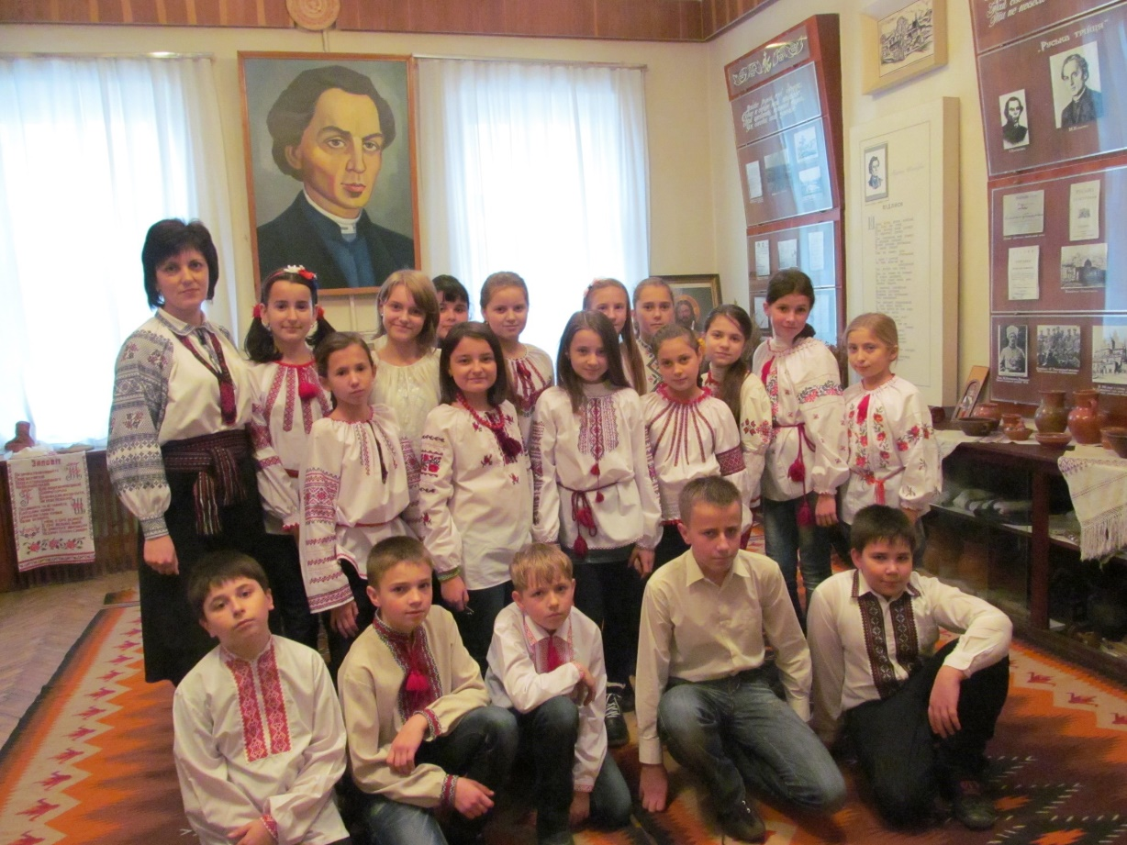

|  |
| --- |
|  |

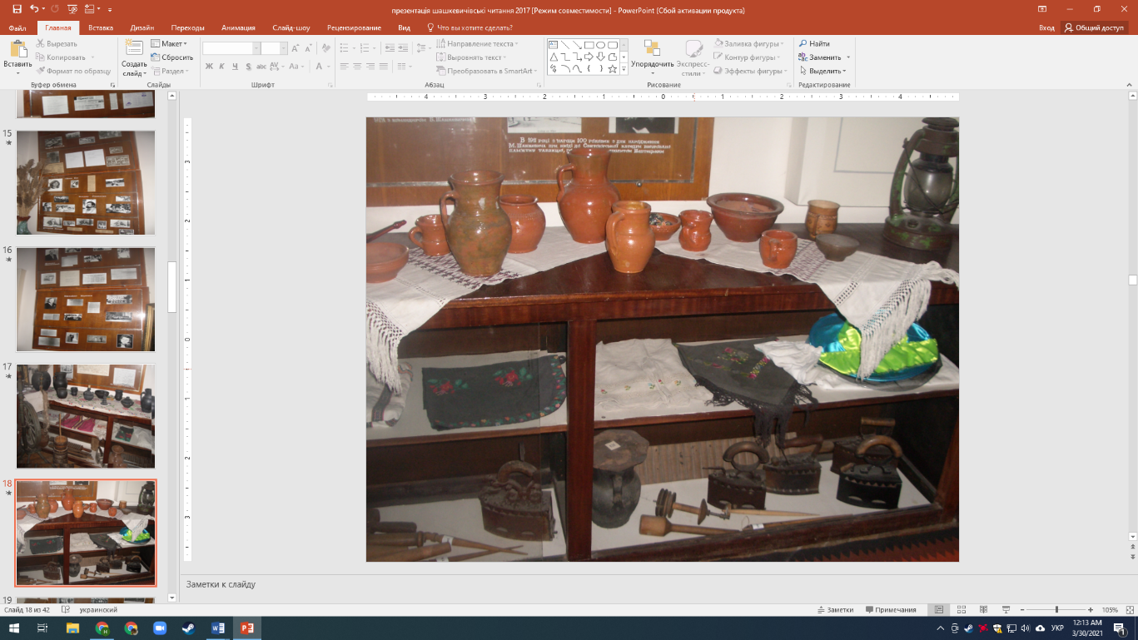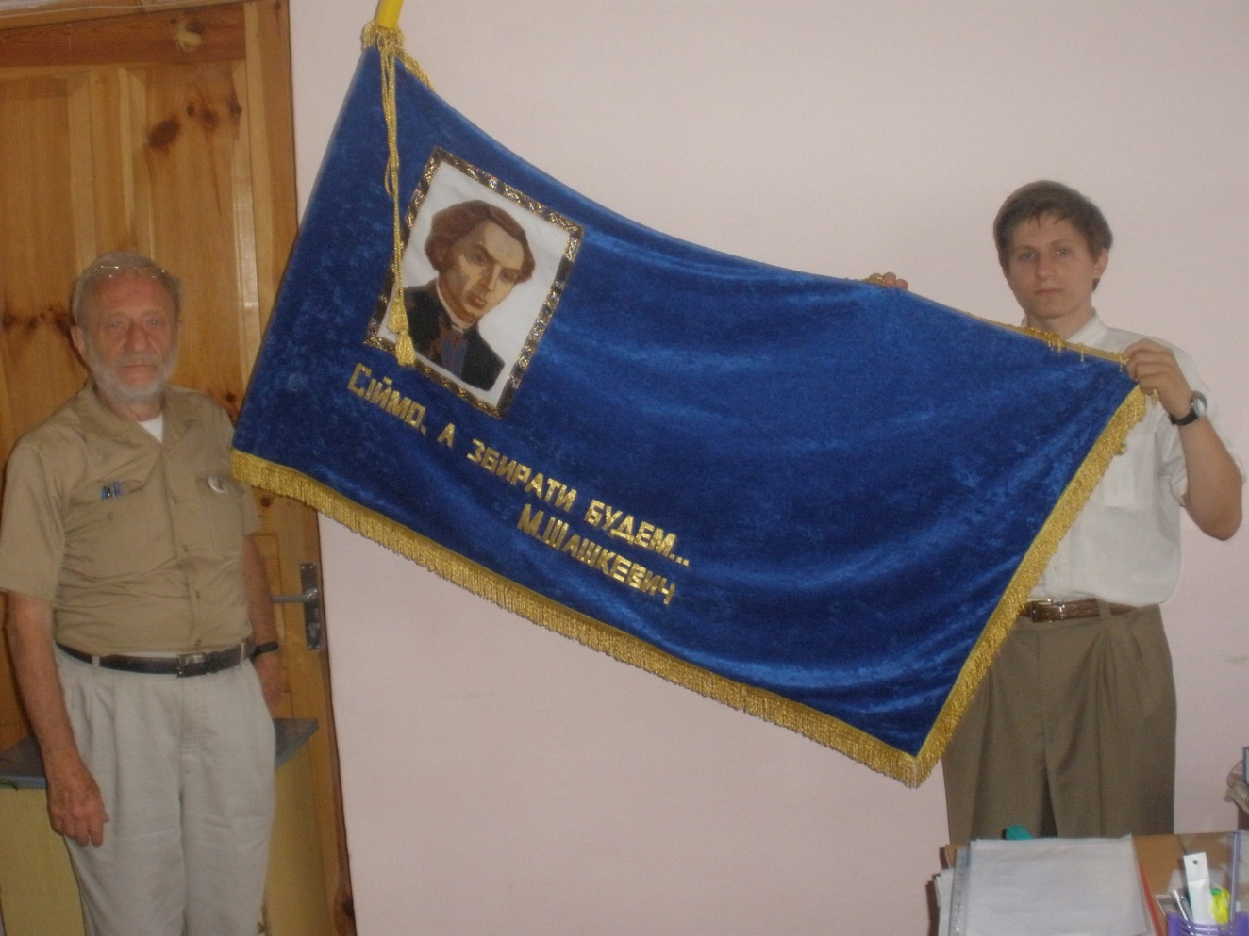

**Михайло Шашкевич із сином Антоном у нашій школі**

Маркіян Шашкевич зробив дуже багато для відродження української мови і ми мусимо бути вдячні за можливість зараз вільно спілкувати рідною мовою. Отже, відвідуймо музей та вчімо більше про великого письменника та нашого земляка!